Муниципальное дошкольное образовательное учреждение детский сад «Снегурочка» муниципального образования город Ноябрьск
МБДОУ «Снегурочка»

РЕКОМЕНДАЦИЯ ДЛЯ РОДИТЕЛЕЙ
«Воспитание у детей младшего возраста самостоятельности в самообслуживании»

Подготовила воспитатель:
Венская Антонина Александровна

РЕКОМЕНДАЦИЯ ДЛЯ РОДИТЕЛЕЙ  «Воспитание у детей младшего возраста самостоятельности в самообслуживании»  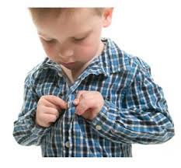  Самостоятельность – ценное качество, необходимое человеку в жизни. Самостоятельность воспитывается с раннего возраста.  Процесс прививания навыков самостоятельности довольно длительный и кропотливый.  Прививать – это не просто сказать один раз и забыть. Это показывать, поощрять, хвалить, контролировать, учить, ведь иногда ребенок прекращает работу при встрече с незначительной трудностью. Приучение должно происходить ежедневно и ежеминутно.  Часто родителям легче, удобнее и спокойнее сделать многие вещи за ребенка. Причины для этого разные. Вы сделаете это аккуратнее, безопаснее, сейчас Вам некогда и лучше Вы уберете игрушки сами, а завтра снова начнете приучать к порядку и самостоятельности.  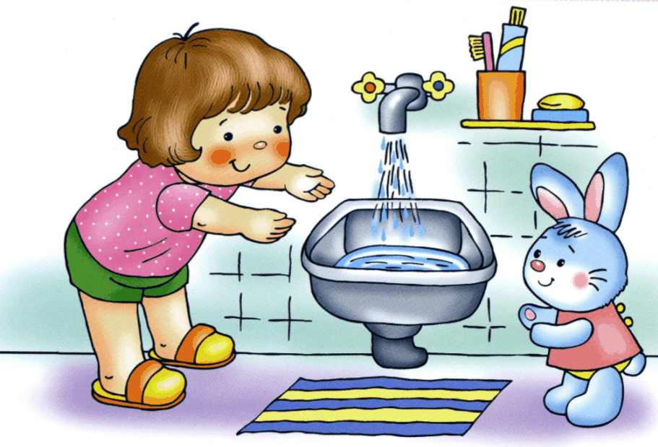 | 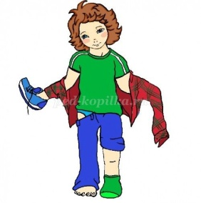  Что дети должны научиться делать самостоятельно  Дети младшего возраста должны уметь:  - Мыть руки, засучивая рукава;  - Мыть лицо, не разбрызгивая воду;  - Правильно пользоваться мылом;  - Не мочить одежду;  - Сухо вытираться полотенцем, без напоминания вешать его на отведенное место.  Одеваться и раздеваться в определенной последовательности:  - Одежду снимать, одевать, складывать, вешать, выворачивать на лицевую сторону, пуговицы расстегивать, застегивать, завязывать шнурки на ботинках;  - Замечать непорядок в одежде и самостоятельно устранять его или обращаться за помощью к взрослому;  - Своевременно пользоваться носовым платком, туалетом;  - Пить из чашки, есть, хорошо пережевывая пищу с закрытым ртом;  - Правильно пользоваться ложкой, вилкой (к концу четвертого года жизни), салфеткой;  - Убирать игрушки, книжки, строительные материалы на определенное место.  Никогда не помогайте ребенку что-то делать, это очень вредная привычка с вашей стороны, ребенок должен сам делать все то, что может сделать, как бы тяжело это не было. По мере взросления, ребенка необходимо держать на расстоянии от себя, не забывайте, ему придется вступить во взрослую жизнь, где вы не всегда будете рядом с ним, и он должен уметь сам о себе заботиться.  Никогда не позволяйте ребенку манипулировать вами посредством своих капризов и обид, эту ужасную привычку вы начисто должны в нем отбить.  Как видите, приучить малыша к самостоятельности несложно. Нужно лишь быть последовательными и терпеливыми родителями!

